羽毛が吹き出にくく蒸れない生地の開発
～二の矢三の矢を機敏に放って技術を価値に～

大阪産業経済リサーチセンター 主任研究員 廣岡 昭彦

企業名 ：井嶋織物工業
事業内容：毛布製造業
従業者数：1８人
所在地 ：岸和田市並松町１８-23
ＵＲＬ ：http://www.ijimaorimono.jp/

毛布製造の一貫設備を有する毛布メーカー
今回は、培ってきた技術を自在に組み合わせ、新たな織物づくりに取り組む井嶋織物工業（以下、同社）の経営革新事例をご紹介します。
同社は、昭和60年に創業した泉州の毛布メーカーです。前身の会社を譲り受けた現代表が個人創業しました。現代表は、昭和43年に前身の会社に入社しました。以来、現場一筋に織物造りに励んできました。
前身の会社は、現代表の祖父が昭和21年に創業した綿織物業の会社です。創業後しばらくして、繊維商社からの出資を受けて子会社となります。昭和60年、親会社が繊維事業からの撤退を決め、廃業の危機に直面したところに、現代表が、従業員の雇用を守る、その一念で事業や資産を継承しました。心意気のある英断でしたが、買収費用が経営を圧迫します。少しでも付加価値の高い仕事を受注しようと、尾州（愛知県）や播州（兵庫県）などの産地から、難しい織物を受注してきました。この窮地に培った機織技術が、同社の礎となっています。
毛布製造を始めたのは、昭和30年頃でした。それまでの設備を一新し、毛布の織機を導入しました。以降、毛布の製造設備を順次導入し、製織から起毛、縫製までを揃えた、織布と縫製工程を一貫してできる毛布メーカーとなりました。
ご存知のように、泉州は日本有数の繊維産業の集積地です。中でも毛布は、泉大津を中心に国内では大勢を泉州で製造しています。しかし、泉州でも、同社のような一貫で製造できる設備を有するメーカーは数少なくなり、中国などの海外に製造を依存するようになりました。
実は、同社も平成６年から中国で毛布を製造しています。当初は大手商社と組み、現地メーカーを技術指導していました。その後、商社は現地メーカーとの関係を解消しましたが、同社は関係を続け、現地メーカーは、日本のメーカーに引けを取らない品質の毛布を作れるまでになりました。今や、同社の日本向けだけでなく、中国向けの製造拠点にもなろうとしており、欠くことのできないパートナーになっています。
技術や設備の応用、活用で需要開拓
国内の毛布生産量が減ってきた原因は、生産が中国に移っただけでなく、住宅の気密性が高まったことや羽毛布団の普及で、毛布の需要が減少したことにもあります。
同社は、設備や技術を活用、応用して、さまざまな製品を開発することで、輸入品と一線を画しながら、需要の掘り起こしに努めてきました。
毛布の起毛機を活用したパイルレスタオルや、機織技術を深化させ表裏に柄を織り出した一重織りの毛布、ポリウレタン糸を緯糸に使い伸縮性のあるストレッチ生地などです。最近では、紙の混紡糸を緯糸に使い、肌触りが良く吸水性の高い生地の開発に成功しました。寝巻きやタオルケットなどの寝具だけでなく、作業着関連など幅広い用途での引き合いがあり、私たちが、この生地を手にできる日も、そう遠くありません。

今年の春夏に販売される紙糸のケット
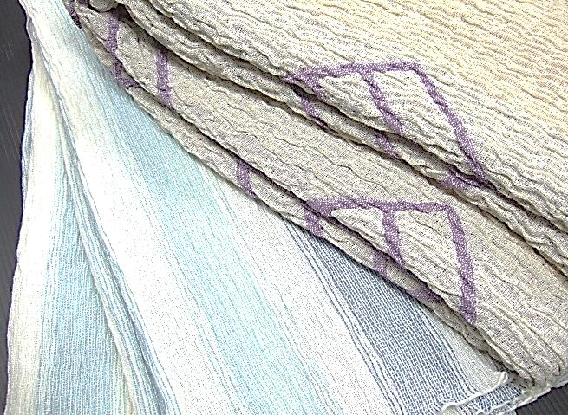

生機で羽毛を吹き出しにくくした生地
経営革新に取り組んでいるのは、羽毛が吹き出しにくい生地の開発です。平成23年に承認を得ました。
軽くて保温性の高い羽毛は、寝具や衣料に使われ、多くの人が愛用しています。しかし、使われている羽毛製品の多くは、羽毛の持つ快適性を十分に引き出せていません。その原因は、羽毛を包む生地にあります。ほとんどの生地には、羽毛が吹き出さないように、糸と糸の隙間をつめる特殊加工が施されています。熱をかけながらローラーで隙間をつぶしたり、樹脂や糊で隙間を塗りつぶしたりする加工です。隙間がつまることで羽毛は吹き出にくくなりますが、通気性が低下し、汗が蒸発しにくくなって、蒸れの原因になる上、ローラーや樹脂、糊によって、肌触りが悪くなってしまいます。さらに、使っているうちに、隙間が徐々に開き、羽毛が吹き出てくるようになります。しかも、洗濯に弱く、洗濯を重ねると開く速さが加速されてしまいます。
同社が開発した生地は、羽毛の吹き出し防止効果が長持ちし、しかも肌触り良く仕上がります。その秘密は、シワ加工にあります。糸と糸の間を高密度で織るとともに、生地にシワを作り、空気の流れを制御して、羽毛を吹き出しにくくしています。生機で羽毛が吹き出しにくくなっているので、生地そのものの寿命と同程度まで効果が持続し、洗濯やクリーニングも従来品より気にせずにできます。しかも、シワがあるため、生地の伸縮性も富んでいます。
シワを作る加工技術は、ストレッチ織物の技術を応用し、伸縮性のある糸で生地をかがることによって開発しました。この開発に関連して２件の特許を取得しています。同社の培ってきた技術を応用して、他社に類をみない独自の生地を開発しました。

シワ加工と高密度機織で羽毛を吹き出しにくくした生地
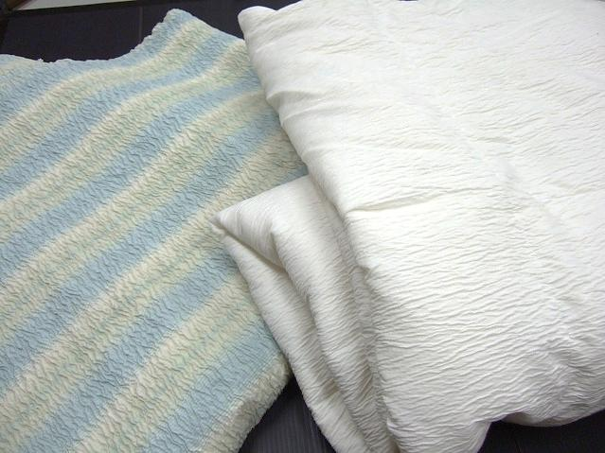

前途は多難、されど・・・
自社技術をもとにした製品開発で最も難しいのは、買い手が製品に満足して、作り手の価値を認めるところにあります。同社も、商談に入ると、買い手を満足させるために解決しなければならない課題がみえてきました。
シワ加工は、シワを作る分だけ必要となる生地が長くなります。生地が長くなる分、重くなる上に、価格も上がってしまいます。また、伸縮性のある緯糸を使っているため、裁断が自由にできないことも課題でした。
新製品の前途は多難です。しかし、同社は、営業を続けるとともに、製品を改良するなどして、買い手に価値を認めてもらえるように努力を続けています。技術の価値を買い手に認められることで、安価な輸入品が増える中でも、自社の生地が選ばれると考えているからです。
販路開拓と技術の応用で活路を拓く
そうした不断の努力が、実を結びつつあります。夏物の高級羽毛布団の側地に採用され、さらに高級毛の側地としての商談も進んでいます。超軽量のダウンが流行する衣料に比べ、寝具はそれほど軽さを求められない上に、複雑な裁断をしません。また、生地単価が多少高くなっても、蒸れにくく、肌触りの良いことが、高級寝具としての価値を高めると評価されました。努力が結実し、技術の価値に合う販路が見つかりました。
技術のさらなる応用で、販路を見つける努力もしています。シワ加工で生じた空間に空気が溜まり温かくなることから、従来の毛布に比べ薄い生地を多層化して、より多くの空間を設け、軽くて保温性に富む毛布を開発しようとしています。さらに、ポリウレタン糸を長繊維で弾力のあるウーリー糸に代え、裁断できる生地の開発にも取り組んでいます。これに成功すれば、衣料生地としての販路を拓くことができます。
二の矢三の矢を機微に放って技術を価値に
既存製品の販売が低迷する中で、自社技術を活かし、新製品によって活路を開こうとする企業が多くみられます。一方で、製品は開発できたものの、売れないという経験のある企業も多くみられます。製品開発では、作り手の価値を買い手が認めるかどうかが、業績に結びつく重要な鍵になるといえるでしょう。
今回の事例では、培ってきた技術から製品を創り、価値を獲得するために、価値を認めてもらえる買い手を探すのと併せて、柔軟な創造力によって、買い手が認めるように製品を作り込んでいきました。
買い手に技術がみえるように、まずは製品にして買い手の反応を確かめつつ、二の矢三の矢を機敏に放つことで活路を拓く。輸入品との競合が激しくなる中で、日本の中小製造業が、それまで培ってきた技術を価値にする術を、同社は実践的に教えてくれているのではないでしょうか。
これからのますますの発展を祈念しております。

【謝辞】
井嶋織物工業代表の井嶋丈典様には、事例掲載のお願いをいたしましたところ快くご了承をいただきました。また井嶋代表とともに、松崎智行様には、お忙しい中、企業沿革、製品の開発エピソードなどを長時間にわたりお話を賜りました。お二方のご協力なくしては、みなさんに拙稿をご覧いただくことはできませんでした。
ここに記して、深甚なる感謝の意を表すとともに御礼を申し上げます。

